Ух,ты Масленица!

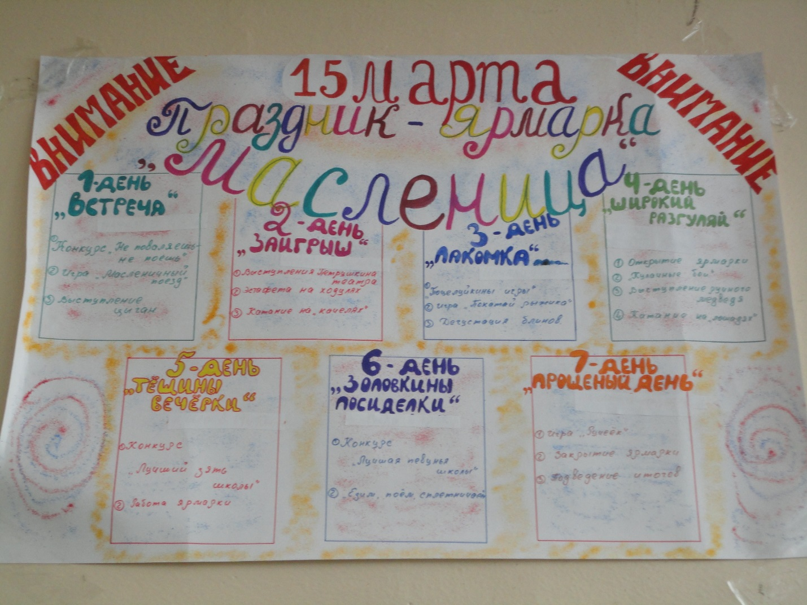

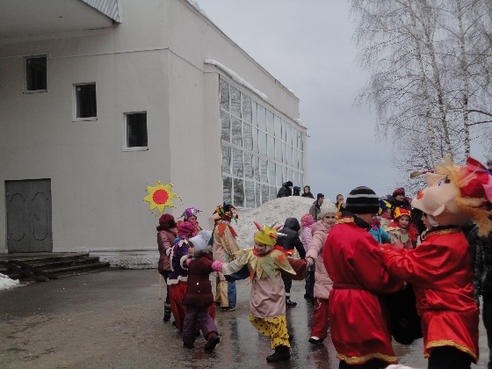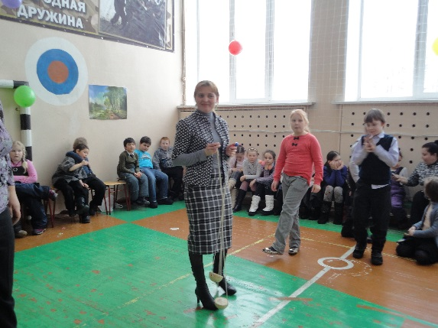

Конспект мероприятия «Ух,ты Масленица!»
составитель: учитель начальных классов Гулькова Тамара Александровна.
Цель: — приобщение детей к традициям русского народного творчества.
Задачи:- дать представление о важности и ценности знаний о традициях своей страны;
— рассказать детям об истории и традициях празднования Масленицы
— развить внимание, память, познавательные интересы глухих детей;
-вызвать чувство интереса к истории России;— воспитать общительность,
ответственность, старательность, чувство взаимопомощи.
ХОД ПРАЗДНИКА
Емеля: — Уж ты зимушка-зима!
Ты холодная была.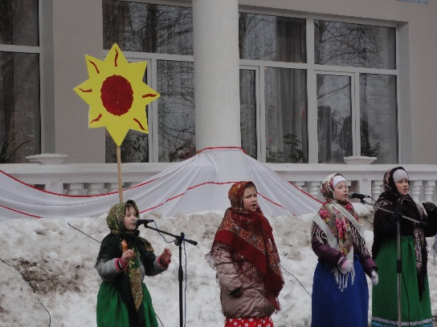
Зато печечка тепла,
Мне замерзнуть не дала.
Прогревался я.
И в тепле,и на печи
Належался я!
Говорю своей печи:
« Поскорей,кума,скачи!
Поскорей,! Веселей»
Э-ге-гей!
1 глашатый: — К нам! Сюда!
Собирайся народ!
Сегодня вас необычное ждёт.
Игры, аттракционы!
Чудеса из чудес!
Спешите!
Времени осталось в обрез!
2 глашатый: — Русскую зиму
Проводить нужно
По — вычегодски
Достойно!
Весело!
Дружно!
Ребята: 1) «Эге — гей! Эге – гей! »
2) «Весна! Весна красная ! 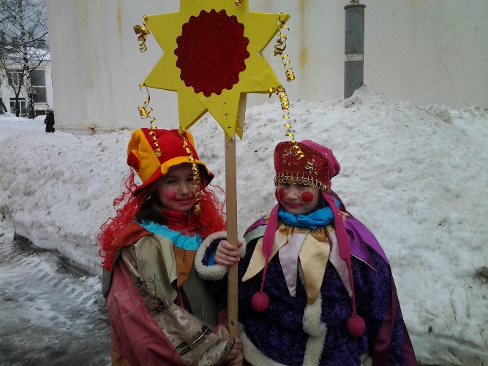
Приди весна с радостью!»
3) «С радостью, с радостью,
С великой милостью»
4) «Со льнам высоким
С корнем глубоким»
5) «С хлебом великим!»
Весна: — Встречающим — земной поклон
Привет вам, взрослые и дети!
Мне дороги со всех сторон
Улыбки радостные эти!
Зима: — Поклон тебе, весна, краса
Давно ты людям всем нужна.
Хочу отдать тебе ключи
Ключ от природы получи!
Вручает весне ключ.
Зима: — А мне уже пора!
До свидания, друзья!
Прощайте, люди и простите
На зиму зла вы не держите
Желаю вам добра и света 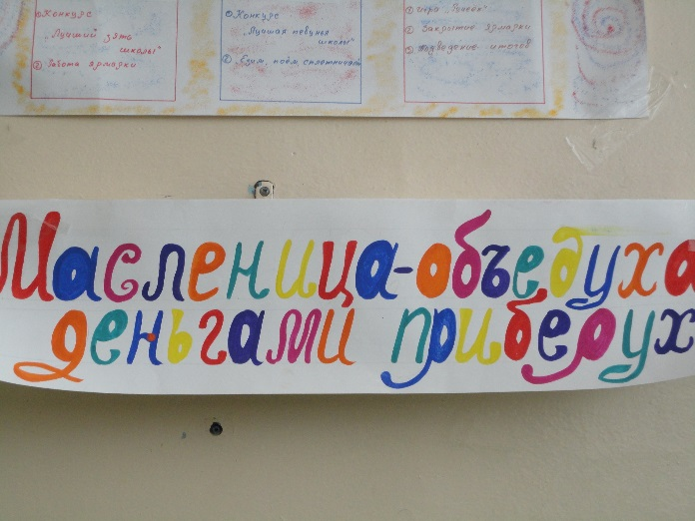
И лишь тепла весной и летом.
Зима уходит.

Емеля: -Что же мне не веселиться ?
Что же мне грустить сейчас?
Красна веснушка к нам мчиться,
Праздник Масленой у нас!
Дети:Емеля,Емеля –твоя неделя!
Частушечки послушай
Блиночков покушай!
Учащиеся исполняют частушки
1.Мы сегодня веселимся,
Веселимся и поем.
Объедаемся блинами,
А Зиме их не даем!
2.Я затеяла блины-
Масла пожалела.
У меня сковорода
На глазах сгорела.
3.Всю неделю пек блины: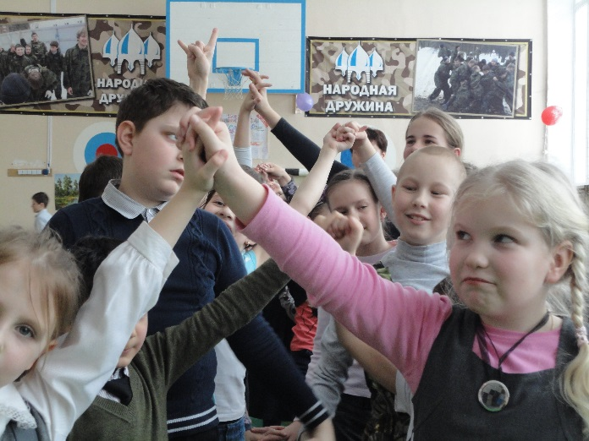
Всю я школу угостил.
На муку и масло,сахар
Деньги мамины спустил!
4.Я девчонка боевая,
Петь,плясать и есть люблю.
А блины я печь не буду-
В магазине их куплю!
Ведущая: — Здравствуй, веснушка — весна
С чем весна ты к нам пришла?
Что с собою принесла?
Весна: — Я пришла к вам с радостью
С великой милостью
Праздник старинный с собой принесла
Называется он — Масленица.
Будем веселиться, играть
Да блины поедать!
Ведущая: — И о празднике Масленица знания получать.
Ведь каждый масленичный день имеет своё название.
Да в русские народные игры мы с вами будем играть.

1 глашатый: — Понедельник — в этот день
На каруселях кататься нас же лень
День так и зовётся «Встреча»
Целый день с утра по вечер.
Игра «Карусель».
2 глашатый: — Второй день масленой недели «Заигрыш».
Этот день был для игр и забав.
Самая забавная русская народная игра «Поталкушки».
Весна: — Среда «Лакомкой» слывёт,
Масленицу ублажает,
Всех гостей за стол сажает.
Игра «Кто быстрее съест блин».
Ведущая: — Разгуляй – четверг пришёл.
С утречка все выходят
На игровой бой.
Русская народная игра « перетягушки».
1 глашатый: — Пятница – тёщины вечерки.
Хоть тёщины блины и вкусны и сладки
Тёщу приглашают на танец зятьки.
Игра-танец «Ручеёк».
2 глашатый: — Суббота «золовкины посиделки».
Широка масленица
Невесткам помогает
Блинчиками угощает.
Игра «кто больше и быстрее испечёт блинов» (для девочек)
Ведущая: — Вот и наступил последний день Масленицы
Воскресенье «Прощённый день»
В этот день все и большие и маленькие просили друг у друга прощение.
Просили позабыть все обиды, не делать зла.
Все участники праздника просят друг у друга прощения, целуются.
Весна: — Для вас готово угощенье,
Всем на удивленье
Угощайтесь, гости дорогие!
Блинчиков пора,
Ешьте – с пылу, с жару!
Все румяны да красивы.
А за праздник вам спасибо!
(угощение блинами учащихся).

Используемые источники:
1.Н.Зимина « Праздники в школе».,Москва.Центполиграф,2011г
2.Интернет-ресурсы
www.proeveryday.ru/index.php?id=molitva/prazdnik26
prazdnodar.ru/…aslenica-tradicii-istoriya-prazdnika

